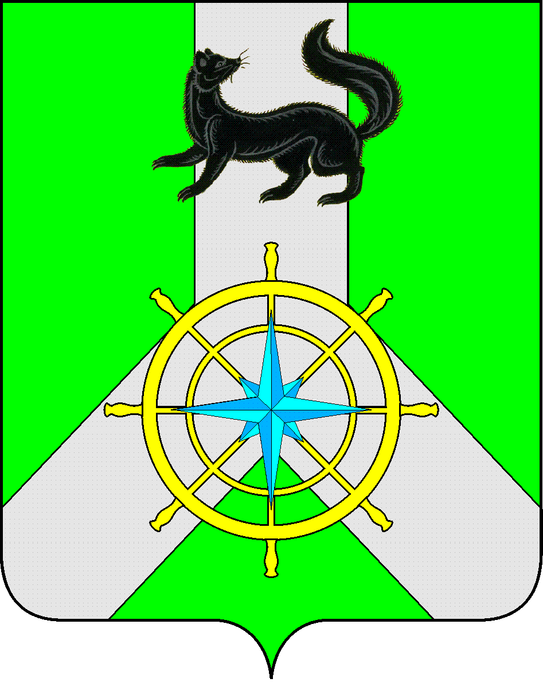
Р О С С И Й С К А Я Ф Е Д Е Р А Ц И Я

И Р К У Т С К А Я О Б Л А С Т Ь

К И Р Е Н С К И Й М У Н И Ц И П А Л Ь Н Ы Й Р А Й О Н

А Д М И Н И С Т Р А Ц И Я

П О С Т А Н О В Л Е Н И Е

от 15 сентября 2016 г. |  | №422
 | г.Киренск

«О должностных лицах, уполномоченных
составлять протоколы об административных
правонарушениях в области производства и
оборота этилового спирта, алкогольной и
спиртосодержащей продукции»

В соответствии со ст.2 Закона Иркутской области от 29 июня 2016 г. N58-ОЗ "О должностных лицах органов местного самоуправления муниципальных образований Иркутской области, уполномоченных составлять протоколы об административных правонарушениях, предусмотренных частью 2 статьи 14.6, частями 2-3 статьи 14.16, статьей 14.17, статьей 14.19, частью 4 статьи 15.12, частью 6 статьи 19.4, частью 22 статьи 19.5 и статьей 19.6 Кодекса Российской Федерации об административных правонарушениях", Законом Иркутской области от 17 июня 2008 г. N 26-ОЗ "О наделении органов местного самоуправления отдельными государственными полномочиями в области производства и оборота этилового спирта, алкогольной и спиртосодержащей продукции"

П О С Т А Н О В Л Я Е Т:

1.Уполномочить на составление протоколов об административных правонарушениях в области производства и оборота этилового спирта, алкогольной и спиртосодержащей продукции главного специалиста по защите прав потребителей, потребительскому рынку, торговле, бытовому обслуживанию и лицензированию розничной продажи алкогольной продукции Вытовтову Ксению Алексеевну.
2.Настоящее постановление подлежит официальному опубликованию в газете Киренского района «Ленские зори» и размещению на официальном сайте администрации Киренского муниципального района.
3.Постановление вступает в силу с момента опубликования.

4.Контроль за исполнением постановления возложить на заместителя мэра по экономике и финансам Чудинову Е.А.

Мэр района К.В. Свистелин

